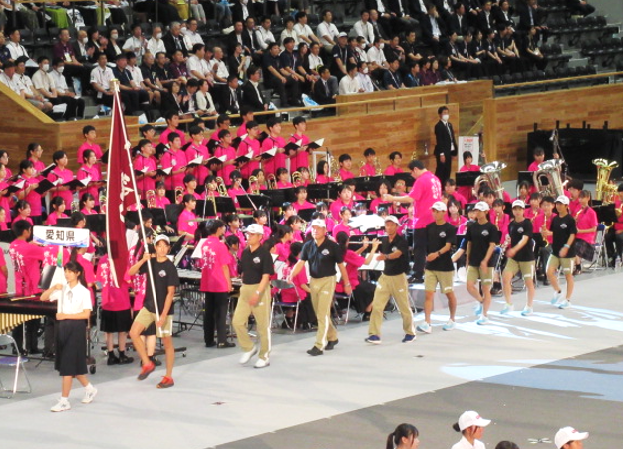

**北部九州インターハイ 総合開会式**

**入場行進**

**福岡県久留米アリーナ（7/27）**

***愛知県選手団の代表として***

***おそろいのユニホームで***

***元気よく入場行進を行いました！***

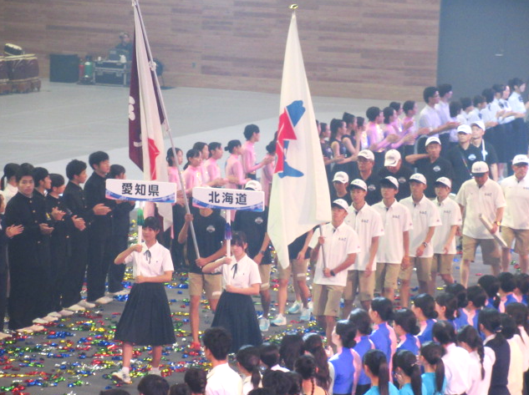

**選手団 退場**

**総合開会式後の公開演技に出演した**

**地元の高校生に見送られて退場しました。**

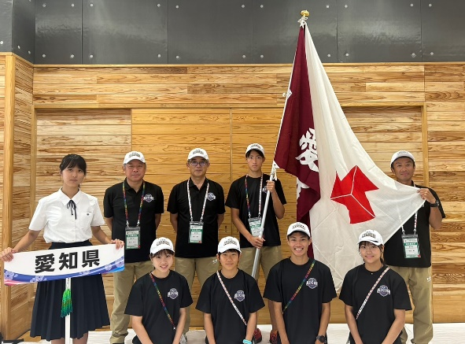

**入場行進を行った愛知県選手団**

**愛知県高体連役員・中京大中京高校陸上競技部**